Documentación proyecto

# **Análisis de requisitos de la aplicación**

Nuestra plataforma web será una biblioteca de videojuegos que permitirá acceder a la información de los mismos, así como jugar a los videojuegos independientemente del PC en el que se acceda a la web. Los usuarios podrán darse de alta en el portal para disfrutar de las ventajas de la página.

# **Tecnologías**

Para el FrontEnd se ha propuesto **Angular, HTML5, CSS, Bootstrap, JavaScript, JQuery y Json.**

Para el BackEnd se ha propuesto **Java.**

Para el tratamiento de los datos se ha propuesto **MySql con Workbench 8.0 para test.**

# **Sistema**

El sistema permite jugar a juegos dentro de la biblioteca.

El sistema no permitirá el multijugador.

El sistema no permitirá que más de 1 usuario esté jugando en ese momento (limitaciones de hardware).

OPCIONAL. Tener varias sesiones de cada juego.

OPCIONAL. Tener FPS estables acercándose al tiempo real de muestreo (limitado por hardware y conexión)

# **Usuarios**

Los usuarios podrán ser de dos tipos, **normales y premium,** los usuarios premium tendrán acceso a un mayor número de juegos de la biblioteca. El usuario premium tendrá acceso anticipado a los juegos nuevos.

Los usuarios deberán darse de alta en el portal aportando un **nombre,** **usuario, contraseña, correo electrónico, edad.** Una vez registrados, se podrá acceder a la web mediante un login de **usuario y contraseña.**

Los usuarios tendrán un perfil donde podrán cambiar datos como: **nombre, imagen de perfil y contraseña.**

Los usuarios pueden interactuar con los videojuegos de la biblioteca para hacer diversas acciones como: consultar juegos disponibles, marcar juegos como favoritos, dejar comentarios de juegos, puntuar videojuegos y jugar a los mismos.

Dependiendo de la edad del usuario los juegos estarán visibles o no (utilización del sistema PEGI).

Los usuarios podrán buscar juegos por nombre o filtrar por: Franquicia, género, más jugados, mejor puntuados.

OPCIONAL. El usuario sabrá si un juego está disponible o no (un juego no estará disponible si otro usuario lo está utilizando).

OPCIONAL. Dependiendo del tipo de usuario la resolución del stream será diferente (más alta para los usuarios premium, más baja para los usuarios normales).

OPCIONAL. El usuario podrá ver los juegos añadidos recientemente.

OPCIONAL. Existirá un superusuario administrador con acceso a todas las funciones del portal, con la posibilidad de eliminar usuarios y crearlos desde el propio portal, eliminar juegos o editarlos, así como consultar el número de usuarios que están jugando a juegos en ese momento.

OPCIONAL. El usuario en su perfil podrá poner una descripción, se habilitará un sistema de agregación de amigos.

# **Juegos**

Los videojuegos aparecerán con miniaturas en la plataforma web para que los usuarios interactúen con ellos.

Los juegos serán de dos tipos, premium o normales, los usuarios normales solo podrán tener acceso a los normales, los premium podrán jugar a todos, tanto premium como normales.

De los juegos se podrá consultar su **título, autor, franquicia, año de lanzamiento, género, si tiene opción multijugador local/línea, puntuación de los usuarios del portal, si es uno de los más jugados, idiomas, PEGI, tipo de juego (premium o normal).**

Cuando un usuario acceda al juego podrá **consultarlo, puntuarlo, poner un comentario o jugar al juego.**

Los juegos se podrán clasificar por **edades, géneros, añadido recientemente, franquicias o popularidad.** Para esto se le asignará unas etiquetas a cada juego.

OPCIONAL. A los usuarios les aparecerá en una parte de la página los juegos recomendados, para ello nos basaremos en las etiquetas de los juegos teniendo en cuenta los géneros y franquicias de los juegos a los que más ha jugado.

**Requisitos de información**

A continuación, se indicará la información que es necesario almacenar en la base de datos (sujeto a cambios).

* Usuario

ID_usuario, Nombre, Contraseña, Imagen, Correo, ¿Suscrito?, Fecha_nacimiento.

* Juegos

ID_juego, Puntuación_1_S, Puntuación_2_S, Puntuación_3_S, Puntuación_4_S, Puntuación_5_S, Título, Autor, Año_lanzamiento, Franquicia, Idiomas, PEGI, General_horas_jugadas, Fecha_subida, imagen_index, ¿Disponible?, ¿multijugador?, Num_jugadores, Tipo (premium o normal).

* Comentarios

ID_Comentario,ID_usuario, nombre_usuario, votos_positivos, votos_negativos, Hora y fecha, Cabecera, Texto, ¿Recomendado(si/no)?.

* Info_usuario_juego

ID_info, ID_juego, ID_usuario, Horas_juego_usuario, Favorito, Ha_puntuado.

* Usuario_genero_horas

ID_genero, ID_usuario, Acción, Aventura, Carreras, Casual, Deportes, Estrategia, Indie, Multijugador masivo, Rol, Simulaciones.

* Juego_genero

ID_genero, ID_juego, , Acción, Aventura, Carreras, Casual, Deportes, Estrategia, Indie, Multijugador masivo, Rol, Simulaciones.

* Juego_pegi

ID_pegi, ID_juego, Pegi_3, Pegi_7, Pegi_12, Pegi_16, Pegi_18, Violencia, Mal_lenguaje, Miedo, Juegos_azar, Sexo, Drogas, Discriminación.

**Modelo Entidad-Relación**

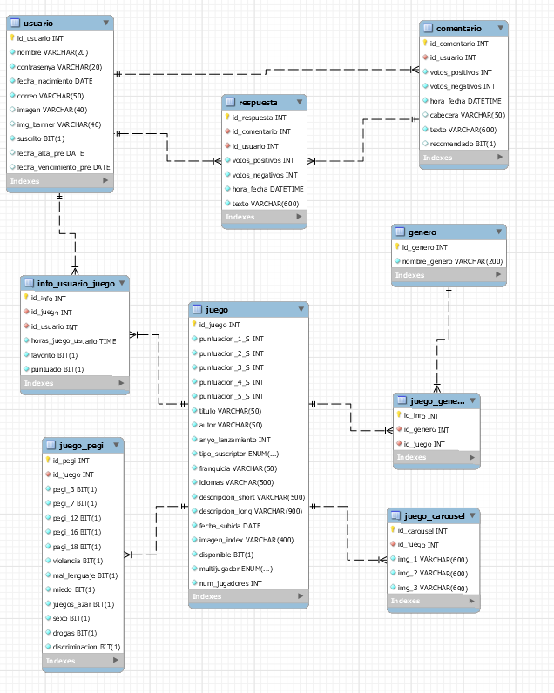

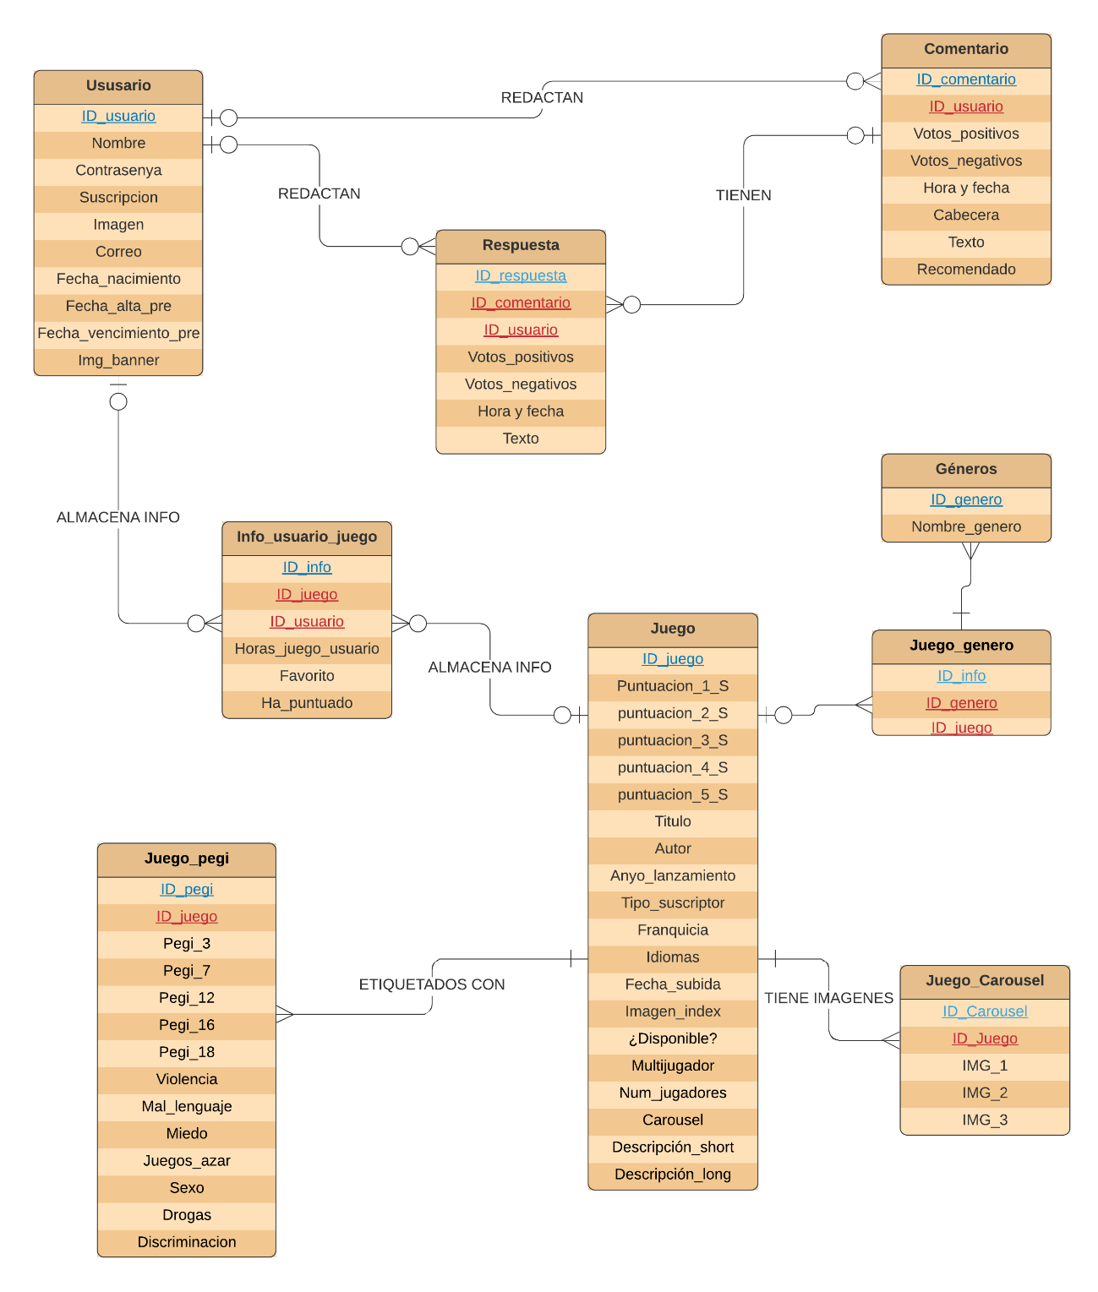

**Esquema de navegación de pantallas**

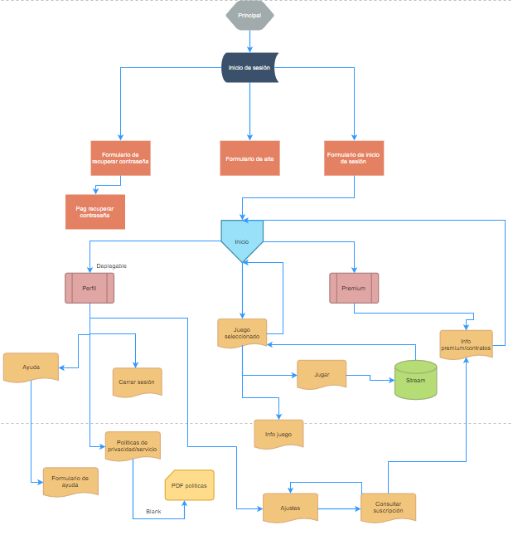

**Primeros prototipos de la web**

**Desplegable de usuario**

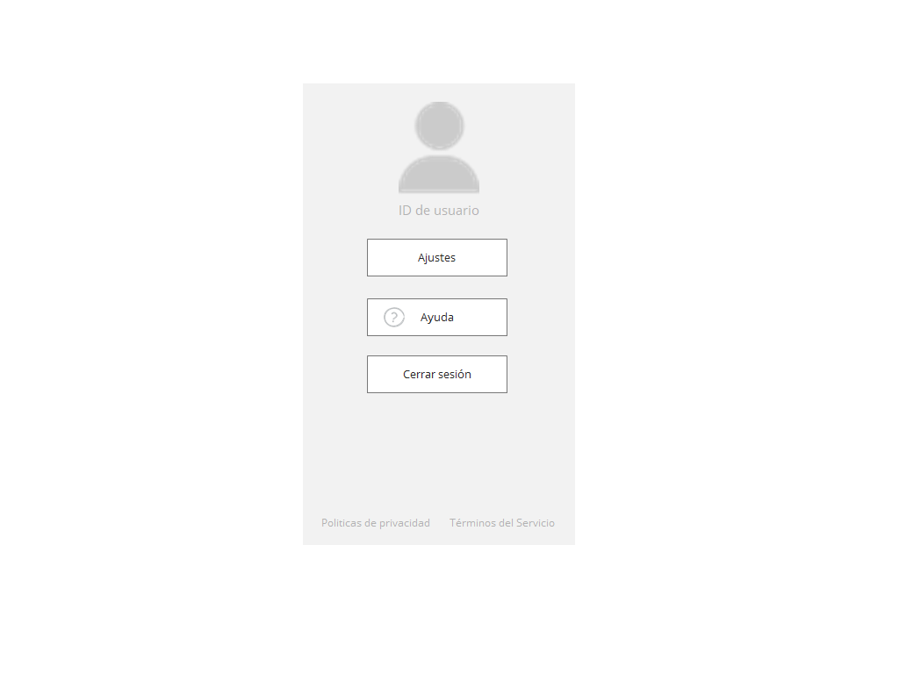

**Establecer nueva contraseña**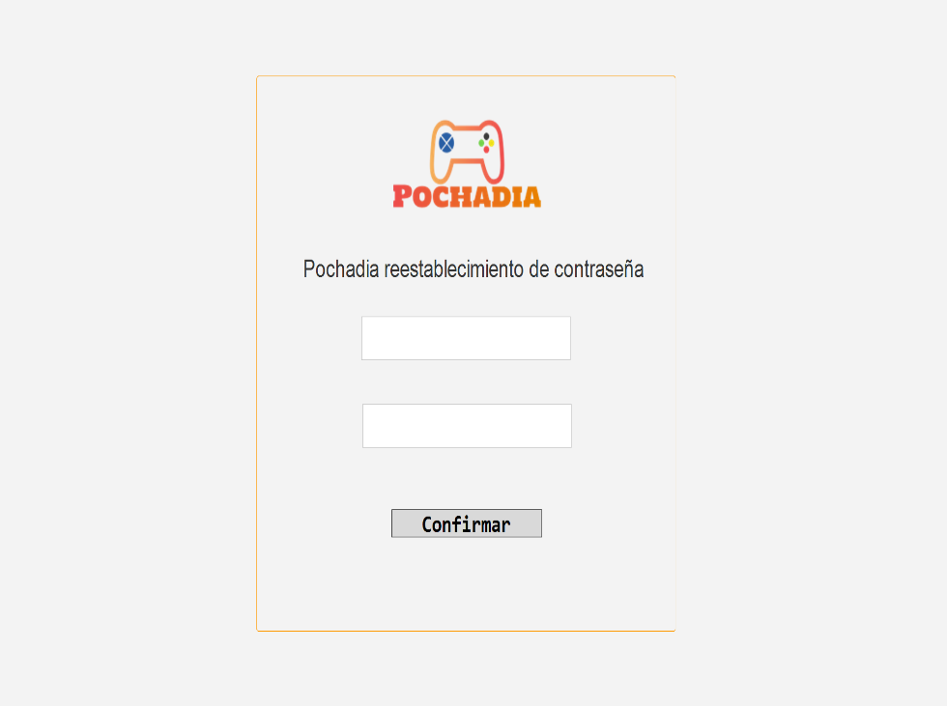

**Formulario de ayuda**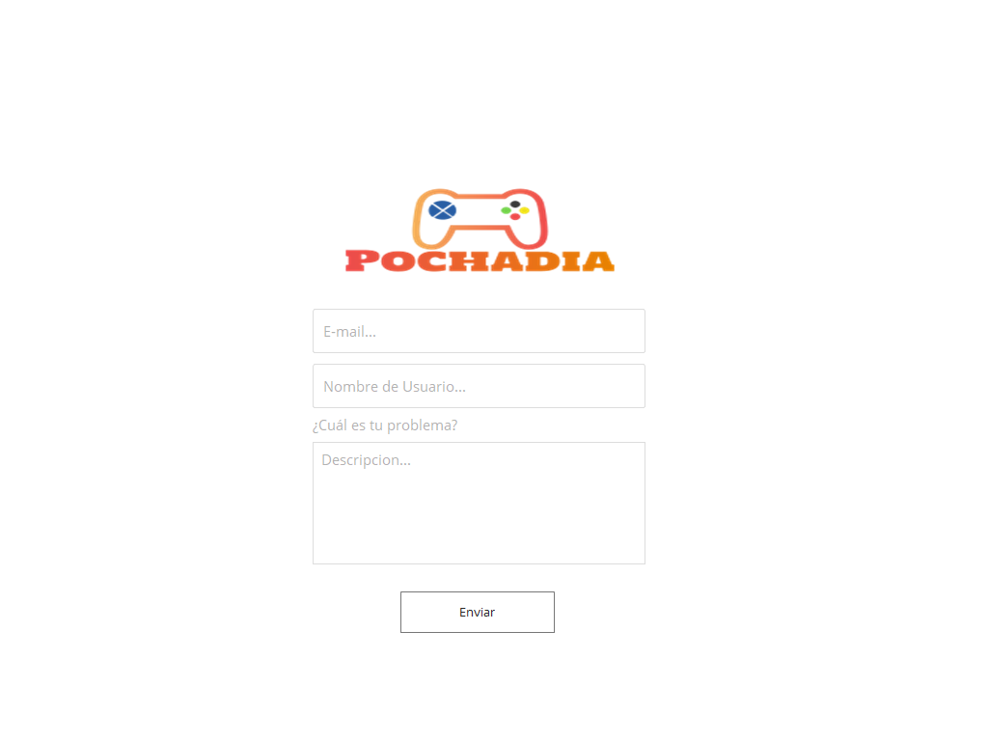

**Formulario de alta**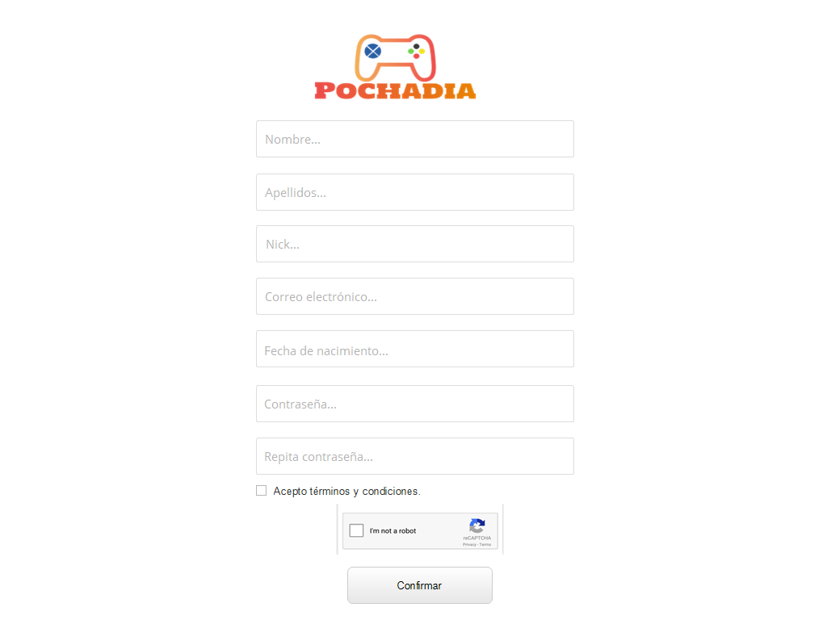

**Formulario de login**

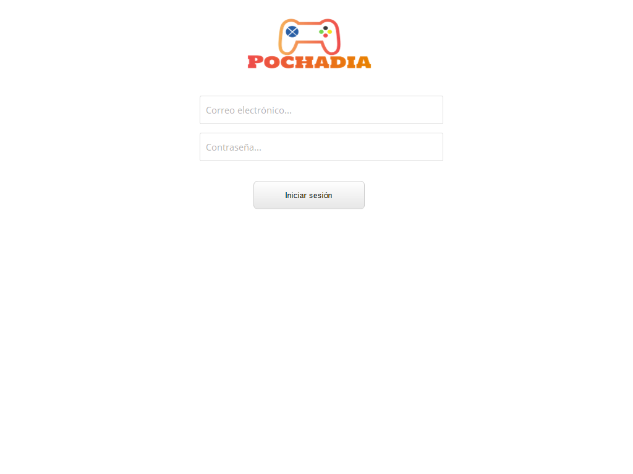

**Info de juego**

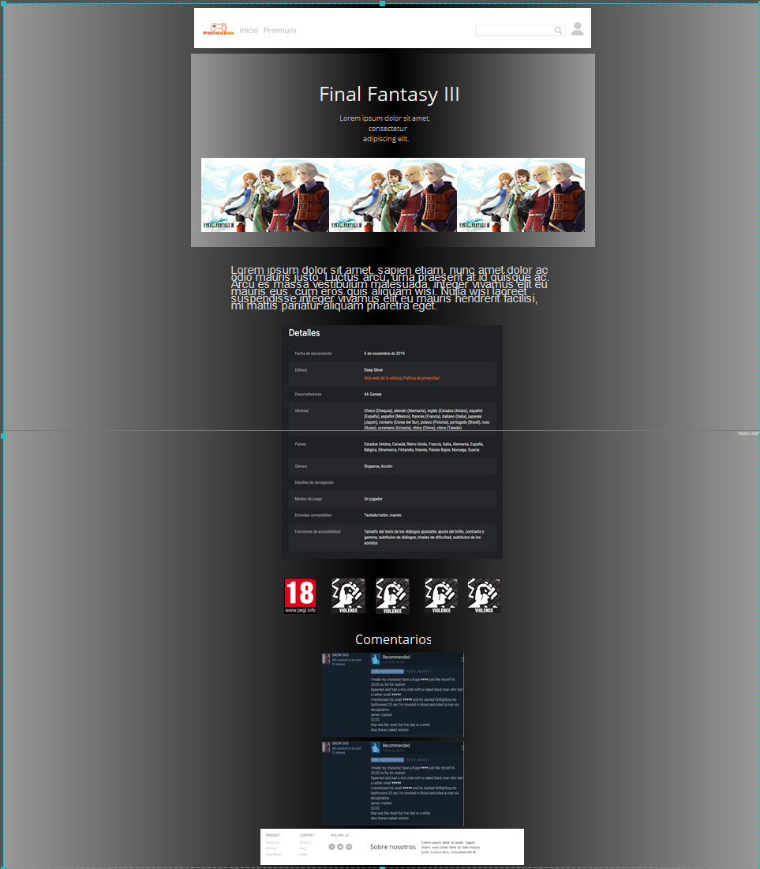

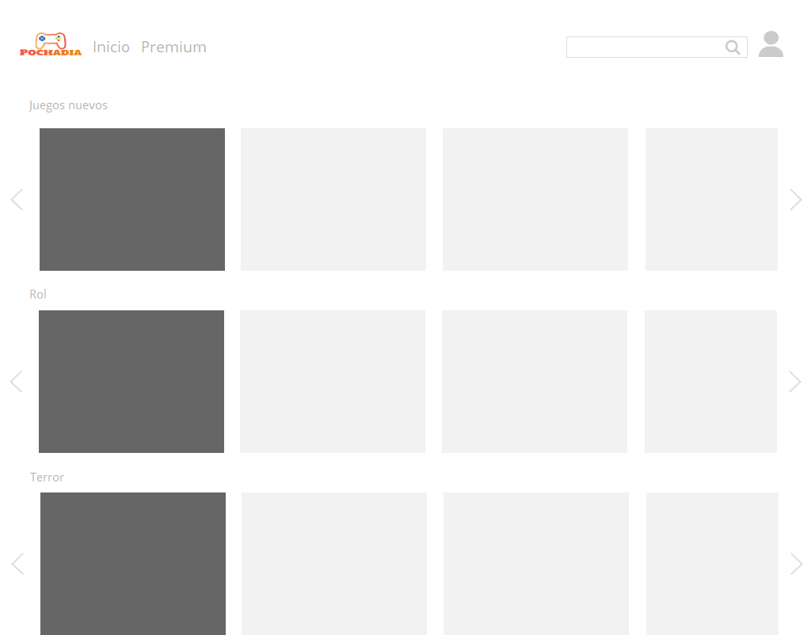**Inicio pochadia**

**Página info premium**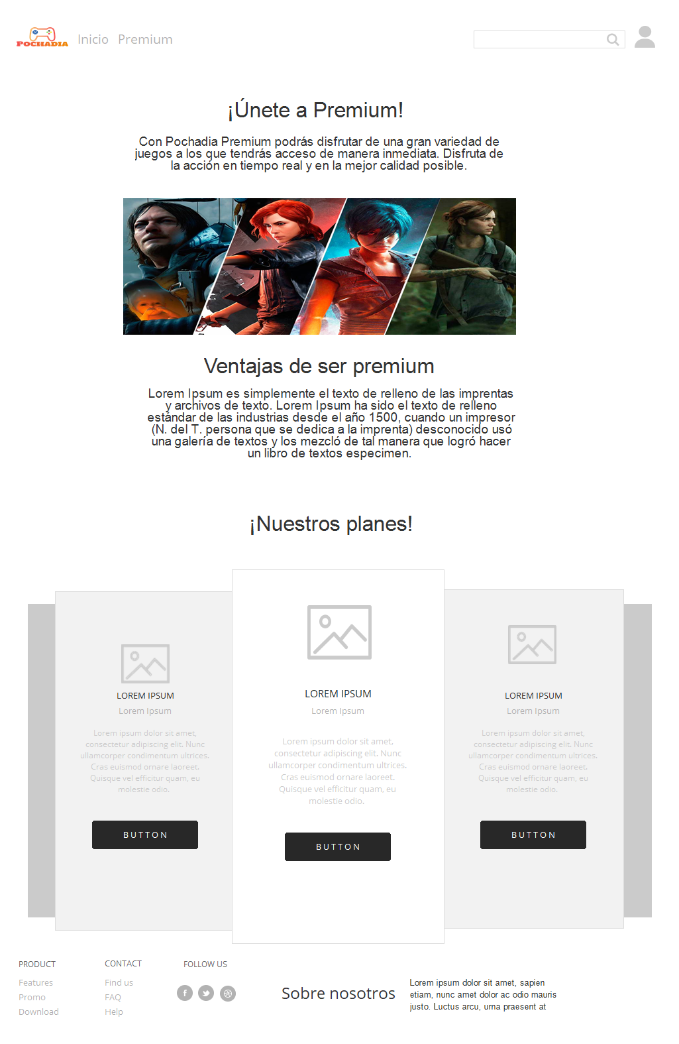

**Perfil de usuario**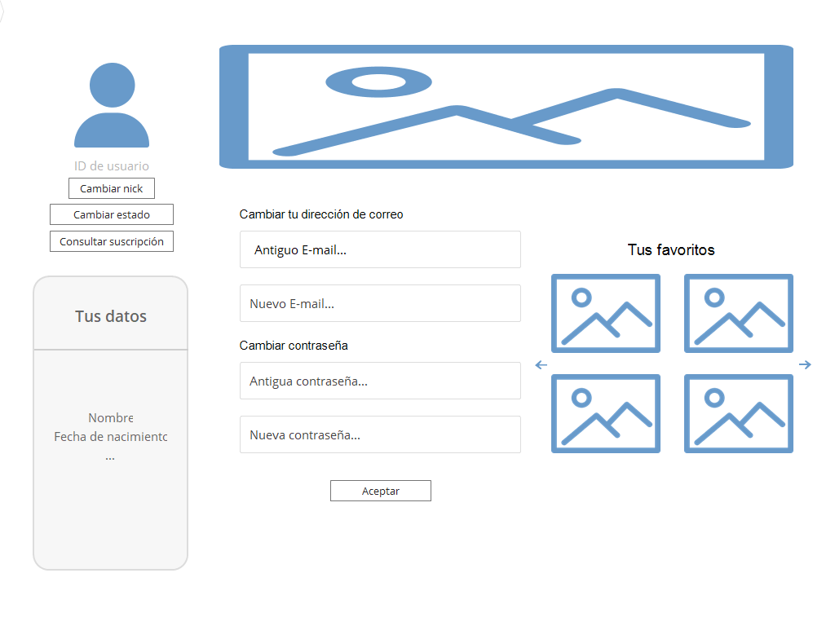

**Principal pochadia**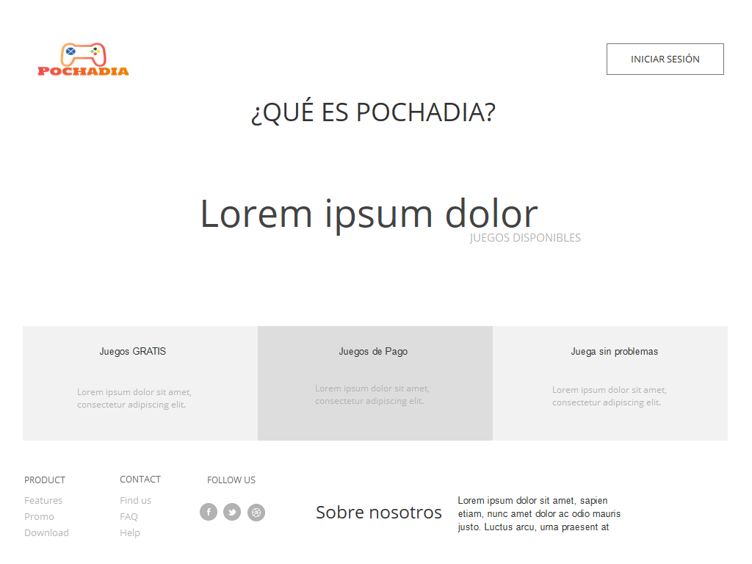

**Recuperar contraseña**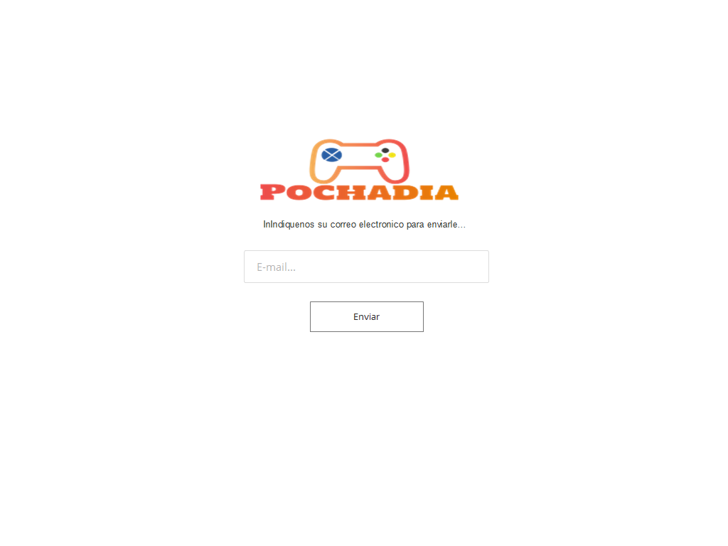

**Consultar suscripción**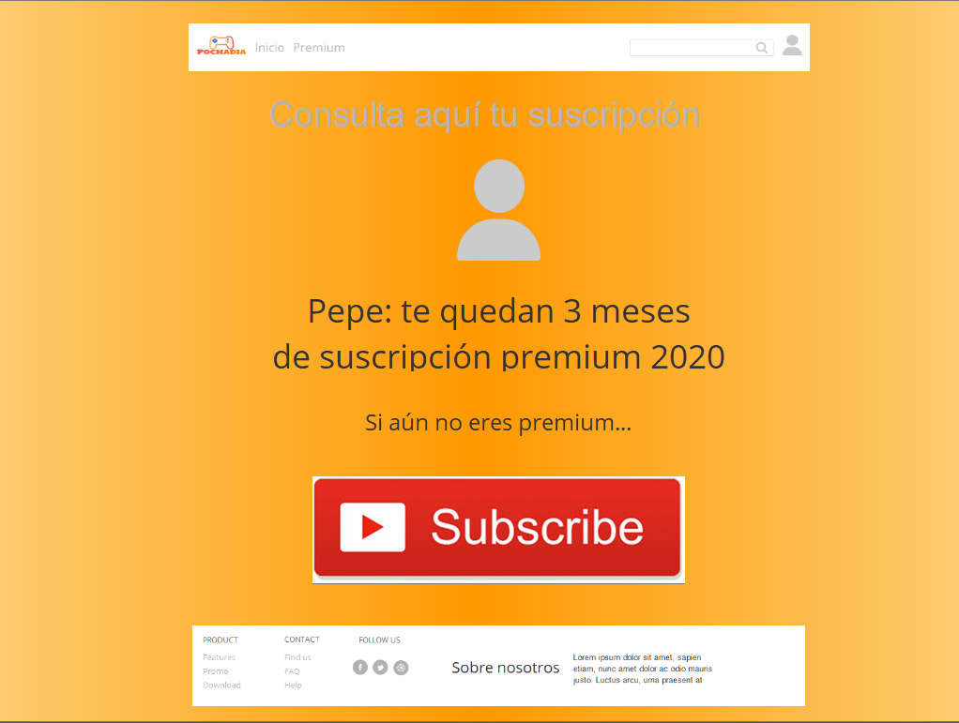

**Casos de uso**

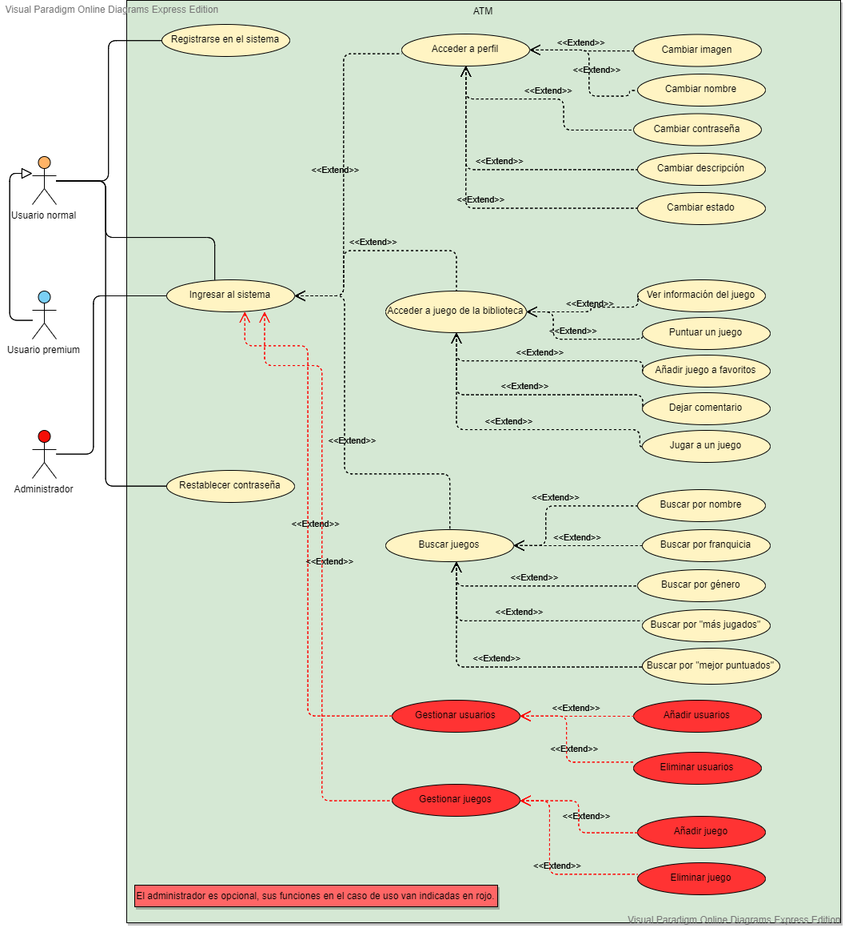

**Diagrama de secuencia**

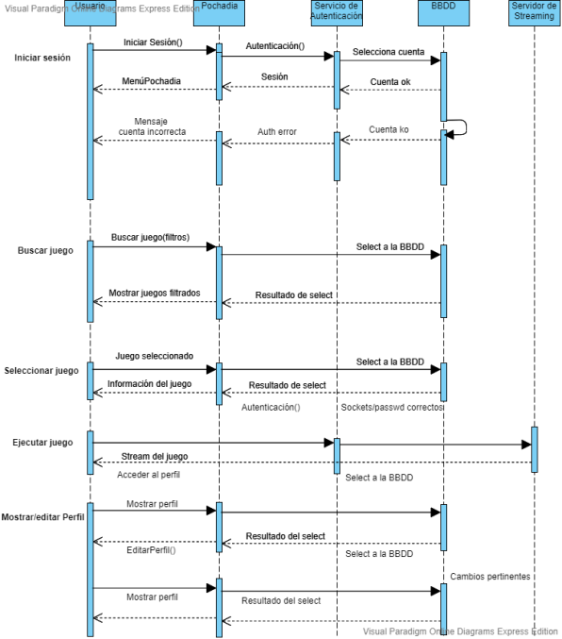

**Lista de funcionalidades de usuario**

* **Registrarse en el sistema**
* **Ingresar en el sistema**
* **Restablecer su contraseña**
* **Podrá acceder a su perfil y modificarlo**
* **Acceder a un juego de la biblioteca**
* **Ver la información de un juego**
* **Jugar a un juego**
* **Buscar juegos (nombre, franquicia, genero, más jugados mejor puntuados)**
* **Solicitar ayuda con un formulario**
* **Ver las políticas de privacidad y condiciones de servicio**
* **Podrá consultar su suscripción y suscribirse**
* **Podrá cerrar su sesión**
* **Podrá consultar sobre opciones se subscripción premium**

# Funcionamiento en el servidor

**Index.html**

**\*Esto irá con un filtro de Javascript**

* Filtrar por género: Backend filtrará los juegos según su género con consulta a la BBDD y generará el json. Ocurre lo mismo con los juegos nuevos, la consulta en este caso será en base a la fecha de subida.
* Buscar un determinado juego con el buscador, consultando a la BBDD filtrando por nombre devolviendo un json con los resultados de los juegos con coincidencias.

**Form_login.html**

* Validará email y contraseña con la base de datos y creará una sesión si son correctos o mandará un mensaje de error de no serlo.

**Formulario_alta.html**

* Si los campos son válidos creara un nuevo usuario en la base de datos para que pueda iniciar sesión en el formulario de login.

**Perfil.html**

* Según el usuario de la sesión actual realizará una consulta con sus datos personales como imagen, nombre, nick, fecha de nacimiento, banner y correo. Estos datos viajarán en formato json para pintarlos en front con angular.
* Realizará una consulta a la BBDD de los juegos favoritos del usuario y los mostrará en el carrusel lateral en front.
* Cuando se quiera cambiar el email o la contraseña se realizará una consulta a la BBDD para contrastar los datos antiguos y si coinciden con el id del usuario se remplazarán por los nuevos con update.

**Info_premium**

* Realizará una consulta a la BBDD según el id del usuario para obtener el nombre, imagen de perfil y la diferencia calculada entre la fecha de alta premium y la fecha de vencimiento para poder sacar el tiempo que le queda de suscripción al usuario y poder mostrarlo en el front en base a un json.

**Ayuda.html**

* Recogerá el contenido del formulario y enviará email al equipo de desarrollo con el contenido del mensaje escrito por el usuario. Back en este caso se encarga del envío de ese email.

**Restablecer_contraseña.html**

* Se realizará una consulta a la BBDD para contrastar los datos antiguos de la contraseña y si coinciden con el id del usuario se remplazarán por los nuevos con update.

**Olvido_contraseña**

* El back se encargará de consultar si el email existe en la BBDD y de enviar un email modelo al correo asociado que permitirá al usuario acceder a la página de restablecer contraseña.

**Info_juego**

* Realizará una consulta con la BBDD para devolver toda la información necesaria del juego en cuestión en formato json para pintarla en front.
* PROVISIONAL: El botón de jugar realizará la conexión con el servidor para comenzar el juego. Al comenzar se contará el tiempo de juego y al terminar se realizará un update en la BBDD añadiéndolo al tiempo de juego de ese usuario respecto a ese juego.
* Si se deja un comentario se deberá realizar un insert en la BBDD con la información del mismo.
* Se editarán los campos de la puntuación del juego y se tendrá en cuenta si el usuario logeado ha puntuado ya o no, de haberlo hecho se eliminará su anterior puntuación de la BBDD y se añadirá la nueva, si no ha puntuado simplemente se añadirá.
* Se realizará una consulta a la BBDD a la tabla comentarios para poder obtener la información del mismo y plasmarla en front en base al json generado.
* Se editarán los campos de los votos positivos y negativos de un determinado comentario en la BBDD para sumarlos o restarlos.

# Páginas estáticas

**Premium**

**Principal.html**

**Aboutus.html**

**FAQ.html**